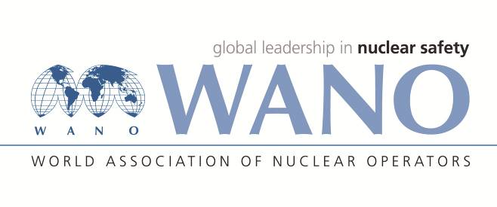 | Московский центр  Всемирная Ассоциация Организаций, эксплуатирующих Атомные Электростанции  ВАО АЭС – МЦ  Россия, 109507, Москва, Ферганская ул., 25  Тел. +7 495 376 15 87  Факс: +7 495 376 08 97  info@wanomc.ru

З А П Р О С
на получение технической и организационной информации
по линии ВАО АЭС

- АЭС/Организация: Ривненская /НАЭК Энергоатом

- Тема информационного запроса:
разработка Вероятностного Анализа Сейсмической Опасности (ВАСО) площадки АС (Атомных Станций) и ВАБ (Вероятностный Анализ Безопасности) сейсмических воздействий.
- Цель информационного запроса:
Опыт и методология разработки ВАСО площадки АС и ВАБ сейсмических воздействий.
- Описание проблемы:
По требованию обновленных нормативных документов Госаторегулирования Украины, Ровенская АЭС начинает процесс разработки ВАСО площадки АС и ВАБ сейсмических воздействий. В Украине на сегодняшний день практически нет технического опыта в данной области, не существует согласованной регулирующим органом методологии разработки ВАСО площадки АС и ВАБ сейсмических воздействий.
- Конкретные вопросы:
Просим наших зарубежных партнеров поделиться опытом разработки и информацией. В первую очередь, РАЭС интересует методология разработки ВАСО площадки АС и ВАБ сейсмических воздействий, а также процентный вклад ВАБа сейсмических воздействий в интегральную ЧПАЗ (Частота Повреждения Активной Зоны)/ЧПАВ (Частота Предельного Аварийного Выброса)/ЧПТ (Частота Повреждения Топлива).
- Предложения по организациям, в которые адресован настоящий запрос:
ВАО АЭС
- Подразделение – инициатор запроса:
- Служба анализа безопасности
- Контактные реквизиты инициатора запроса:
- Дивисенко Николай Алексеевич, тел. 03636 64-3-45, DiNA@rnpp.atom.gov.ua
- Дата запроса: 13.12.2017.

А. А. Васильчук.
03636 61-5-13
vasylchuk@wanomc.ru

